河南省第十三届高等学校师范教育专业
毕业生教学技能大赛

赛 事 指 南



主办单位：河南省教育厅
承办单位：郑州师范学院
协办单位：河南省基础教育教研室

二○一五年十一月
目 录

郑州师范学院欢迎您 1
一、日 程 安 排 2
二、赛场安排 3
三、就餐安排 4
四、车辆安排 5
五、开幕式座次表 8
六、观摩课座次表 9
七、郑州师范学院联络员 12
八、各参赛高校领队及联系人 13
九、各高校参赛选手人数汇总表 15
十、郑州师范学院校园平面示意图 16
十一、赛场示意图 17
十二、郑州师范学院地理位置示意图 18
温 馨 提 示 19
大赛会务组负责人联系电话 20

郑州师范学院

欢 迎 您

播撒智慧之光，孕育桃李芬芳。建校以来，郑州师范学院始终以“发展兴校、质量立校、特色强校、育人为本”的理念振兴教育事业，以“厚德、博学 、弘毅、创新”的校风浸润师生心田，以“与中原一同崛起”的校训追求荣光梦想。在河南省教育厅领导的亲切关心、指导下，在各兄弟院校的大力支持、帮助下，学校内部改革不断深化，对外影响与日俱增，办学实力逐年增强，教学质量稳步提升。2014 年12月5日，学校成功入选卓越教师培养计划。在历年的河南省高等学校师范教育专业毕业生教学技能大赛中，学校高度重视，积极参与，取得了可喜的成绩。
“有朋自远方来，不亦乐乎”，作为东道主我们深感荣耀，这是我们进一步提升交流水平的一个重要契机，对我们来说是促进更是机遇。真诚地希望大赛的举办能够碰撞出更多的智慧火花，能够成为参赛选手博采众长、交流经验、开拓视野、收获友谊的平台，能够成为兄弟院校增进了解、加深友谊、相互借鉴、携手奋进的纽带，也诚恳地期待各位领导、各位同仁对我校的教师教育工作，以及学校的改革与发展多提宝贵意见和建议，共同促进我省教师教育水平和质量的不断提高。
学高为师，德高为范，青春作伴扬帆起航。愿本次大赛是一届令人难忘的盛会，愿短暂的时光，也能够成就彼此永久的纪念！我们将竭诚做好大赛的各项组织、服务和后勤保障工作，为同仁服务，既是我们的责任，更是我们的荣幸！
再次感谢各位专家远道而来为此次大赛付出的艰辛，感谢各位同仁的鼎力支持！衷心祝愿您在郑州师范学院期间身体健康、工作顺利、生活愉快！
最后预祝大赛圆满成功！祝参赛选手取得优异成绩！
一、日程安排

时 间 |  | 内 容 | 地 点 | 备注
11月13日 | 8:00-  12:00 | 评委报到 | 黄河迎宾馆10号楼
11月13日 | 8:00-  12:00 | 各参赛高校报到 | 郑州师院东校区国培楼
11月13日 | 15:00-15:30 | 开幕式  1.14:50前入场完毕；  2.参会人员：领导、评委、各高校领队及1名指导教师、全体参赛选手 | 郑州师院西校区7号楼报告厅
11月13日 | 15:30-15:50 | 合影  （领导、评委、各高校领队） | 自然博物馆门前 | 合影结束后参观  自然博物馆
11月13日 | 16:40-17:40 | 领队会议 | 郑州师院东校区外语楼一楼报告厅 | 会后抽取各学科参赛选手比赛顺序
11月13日 | 16:40-17:40 | 评委会议 | 郑州师院东校区经管楼一楼报告厅
11月13日 | 15:30-22:00 | 选手熟悉赛场、测试课件 | 郑州师院东校区公共教学楼和综合训练馆 | 各参赛选手按学科赛场测试课件
11月13日 | 18:30-20:00 | 各高校领队签收本校各学科参赛选手顺序一览表 | 国培楼一楼大厅 | 联系人：冯红岩13503855051
11月14日 | 7:25 | 第一位选手抽签 | 郑州师院东校区公共教学楼和综合训练馆
11月14日 | 8:00-  12:00 | 比赛 | 郑州师院东校区公共教学楼和综合训练馆 | 第四位选手比赛结束后休息10分钟
11月14日 | 13:25 | 第一位选手抽签 | 郑州师院东校区公共教学楼和综合训练馆
11月14日 | 14:00-18:00 | 比赛 | 郑州师院东校区公共教学楼和综合训练馆 | 第四位选手比赛结束后休息10分钟
11月14日 | 19:30-21:00 | 观摩课  （全体指导教师、参赛选手） | 郑州师院东校区公共教学楼B212、B213、B214教室 | 详见  安排表
11月15日 | 7:25 | 第一位选手抽签 | 郑州师院东校区公共教学楼和综合训练馆
11月15日 | 8:00-  12:00 | 比赛 | 郑州师院东校区公共教学楼和综合训练馆 | 第四位选手比赛结束后休息10分钟）
11月15日 | 13:25 | 第一位选手抽签 | 郑州师院东校区公共教学楼和综合训练馆
11月15日 | 14:00-18:00 | 比赛 | 郑州师院东校区公共教学楼和综合训练馆 | 第四位选手比赛结束后休息10分钟

二、赛场安排

比赛组号（赛场号） | 参赛学科（组） | 参赛人数 | 比赛地点  （教室编号） | 参赛选手  安 排 | 赛事  说明 | 抽签  准备室 | 更衣  室 | 总赛务  及服务人员
第一赛场 | 初中语文 | 19 | 公共教学楼  A101教室 | 14日：上午6人  下午6人  15日：上午7人 |  | A104 | A102 | 张广华  13838000288  陈光磊13653832669  杜慧敏  13592690129  李宇宁15937109091  （1-4赛场）  刘珂  13523713007（5-10赛场）  卫保国13526655878  （11赛场）  蔡鹏飞  13949066560  多媒体维护
第二赛场 | 小学语文 | 14 | 公共教学楼  A201教室 | 14日：上午7人  下午7人 |  | A203 | A202
第三赛场 | 初中英语 | 21 | 公共教学楼  D134教室 | 14日：上午6人  下午6人  15日：上午6人  下午3人 |  | D131 | D132
第四赛场 | 初中数学 | 16 | 公共教学楼  D234教室 | 14日：上午6人  下午6人  15日：上午4人 |  | D232 | D231
第五赛场 | 学前教育本科组 | 22 | 公共教学楼  B112教室 | 14日：上午6人  下午6人  15日：上午6人  下午4人 | 集体  提前  进行  才艺  展示 | C216 | C217
第六赛场 | 学前教育专科组 | 39 | 公共教学楼  B113教室 | 14日：上午10人  下午10人  15日：上午10人  下午9人 | 集体  提前  进行  才艺  展示 | C218 | C219
第七赛场 | 初中美术 | 8 | 公共教学楼  B114教室 | 14日：上午7人  下午6人  15日：上午6人  下午4人 |  | C220 | C221
第七赛场 | 小学美术 | 2
第七赛场 | 初中音乐 | 10
第七赛场 | 小学音乐 | 3
第八赛场 | 初中生物 | 6 | 公共教学楼  B212教室 | 14日：上午7人  下午6人  15日：上午6人  下午6人 |  | A206 | A207
第八赛场 | 初中化学 | 11
第八赛场 | 初中物理 | 8
第九赛场 | 初中历史 | 4 | 公共教学楼  B213教室 | 14日：上午7人  下午6人  15日：上午6人 |  | A208 | A209
第九赛场 | 初中思品 | 11
第九赛场 | 初中地理 | 4
第十赛场 | 初中信息 | 8 | 公共教学楼  B214教室 | 14日：上午7人  下午7人  15日：上午7人 |  | A210 | A211
第十赛场 | 小学数学 | 13
第十一  赛场 | 初中体育 | 12 | 东校区综合训练馆篮球场 | 14日：上午4人  下午4人  15日：上午4人 |  | 馆内 | 馆内

三、就餐安排
1.评委
时间 |  | 地点 | 联系人 | 备注
早餐 | 7:00-8:30 | 黄河迎宾馆10号楼一楼餐厅 | 杨秀峰13523065019  蒋哲  13733168200 | 11月13日18:00郑州师院东校区餐厅二楼就餐
中餐 | 12:00-13:30 | 黄河迎宾馆10号楼一楼餐厅 | 杨秀峰13523065019  蒋哲  13733168200 | 11月13日18:00郑州师院东校区餐厅二楼就餐
晚餐 | 18:00-19:30 | 黄河迎宾馆10号楼一楼餐厅 | 杨秀峰13523065019  蒋哲  13733168200 | 11月13日18:00郑州师院东校区餐厅二楼就餐

2.各参赛高校
时间 |  |  | 地点 | 联系人
11月13日 | 午餐 | 11:30-13:30 | 郑州师院东校区餐厅二楼 | 田信德  13838113000
11月13日 | 晚餐 | 17:30-19:30 | 郑州师范学院东校区餐厅一楼（参赛选手就餐处）  郑州师院东校区餐厅二楼（领队、指导教师、观摩教师就餐处） | 田信德  13838113000
11月14-15日 | 早餐 | 6:40-8:00 | 郑州师范学院东校区餐厅一楼（参赛选手就餐处）  郑州师院东校区餐厅二楼（领队、指导教师、观摩教师就餐处） | 田信德  13838113000
11月14-15日 | 午餐 | 11:30-13:30 | 郑州师范学院东校区餐厅一楼（参赛选手就餐处）  郑州师院东校区餐厅二楼（领队、指导教师、观摩教师就餐处） | 田信德  13838113000
11月14-15日 | 晚餐 | 17:30-19:30 | 郑州师范学院东校区餐厅一楼（参赛选手就餐处）  郑州师院东校区餐厅二楼（领队、指导教师、观摩教师就餐处） | 田信德  13838113000

四、车辆安排
1. 黄河迎宾馆 郑州师范学院车辆运行时间表
（1号车，评委用车，联系人：蒋哲 电话13733168200）

日期 | 发车时间 | 发车点 | 目的地
11月13日 | 14:40 | 黄河迎宾馆10号楼门前 | 西校区7号楼报告厅
11月13日 | 16:20 | 西校区7号楼报告厅 | 东校区经管楼
11月13日 | 20:00 | 东校区餐厅西干道 | 黄河迎宾馆
11月14日 | 7:40 | 黄河迎宾馆10号楼前 | 东校区公共教学楼
11月14日 | 12:00 | 东校区公共教学楼南干道 | 黄河迎宾馆
11月14日 | 13:40 | 黄河迎宾馆10号楼前 | 东校区公共教学楼
11月14日 | 18:00 | 东校区公共教学楼南干道 | 黄河迎宾馆
11月14日 | 19:10 | 黄河迎宾馆10号楼前 | 东校区公共教学楼
11月14日 | 21:10 | 东校区公共教学楼东门 | 黄河迎宾馆
11月15日 | 7:40 | 黄河迎宾馆10号楼前 | 东校区公共教学楼
11月15日 | 12:00 | 东校区公共教学楼南干道 | 黄河迎宾馆
11月15日 | 13:40 | 黄河迎宾馆10号楼前 | 东校区公共教学楼
11月15日 | 18:00 | 东校区公共教学楼南干道 | 黄河迎宾馆

2. 郑州师范学院东校区 郑州师范学院西校区车辆运行时间表
（2、3、4号车，参赛选手用车）

日期 | 发车时间 | 发车点 | 目的地
11月13日 | 9:00-14:00 | 东校区国培楼西干道 | 西校区留学生公寓  （送参赛选手，每半小时一班）
11月13日 | 13:00 | 东校区餐厅 | 西校区留学生公寓
11月13日 | 14:30 | 东校区国培楼西干道 | 西校区7号楼报告厅  （领队及指导教师各1人乘坐）
11月13日 | 18:30 | 东校区餐厅 | 西校区留学生公寓
11月13日 | 19:00-22:30 | 东校区公共教学楼南干道 | 西校区留学生公寓  （送参赛选手，每半小时一班）
11月14日 | 8:10 | 东校区餐厅 | 西校区留学生公寓
11月14日 | 9:30 | 东校区公共教学楼南干道 | 西校区留学生公寓
11月14日 | 10:30 | 东校区公共教学楼南干道 | 西校区留学生公寓
11月14日 | 12:30 | 东校区餐厅 | 西校区留学生公寓
11月14日 | 15:00 | 东校区公共教学楼南干道 | 西校区留学生公寓
11月14日 | 16:00 | 东校区公共教学楼南干道 | 西校区留学生公寓
11月14日 | 17:00 | 东校区公共教学楼南干道 | 西校区留学生公寓
11月14日 | 18:30 | 东校区餐厅 | 西校区留学生公寓
11月14日 | 21:10 | 东校区公共教学楼南干道 | 西校区留学生公寓
11月15日 | 8:10 | 东校区餐厅 | 西校区留学生公寓
11月15日 | 9:30 | 东校区公共教学楼南干道 | 西校区留学生公寓
11月15日 | 10:30 | 东校区公共教学楼南干道 | 西校区留学生公寓
11月15日 | 12:30 | 东校区餐厅 | 西校区留学生公寓
11月15日 | 15:00 | 东校区公共教学楼南干道 | 西校区留学生公寓
11月15日 | 16:00 | 东校区公共教学楼南干道 | 西校区留学生公寓
11月15日 | 17:00 | 东校区公共教学楼南干道 | 西校区留学生公寓
11月15日 | 18:30 | 东校区餐厅 | 西校区留学生公寓

3. 郑州师范学院西校区 郑州师范学院东校区车辆运行时间表
（2、3、4号车，参赛选手用车）

日期 | 发车时间 | 发车点 | 目的地
11月13日 | 11:30 | 西校区留学生公寓门前 | 东校区餐厅
11月13日 | 15:50 | 西校区留学生公寓门前 | 东校区公共教学楼南干道
11月13日 | 16:30 | 西校区留学生公寓门前 | 东校区公共教学楼南干道
11月13日 | 17:00 | 西校区留学生公寓门前 | 东校区公共教学楼南干道
11月14日 | 6:30 | 西校区留学生公寓门前 | 东校区餐厅
11月14日 | 7:00 | 西校区留学生公寓门前 | 东校区餐厅
11月14日 | 7:30 | 西校区留学生公寓门前 | 东校区餐厅
11月14日 | 9:00 | 西校区留学生公寓门前 | 东校区公共教学楼南干道
11月14日 | 10:00 | 西校区留学生公寓门前 | 东校区公共教学楼南干道
11月14日 | 11:00 | 西校区留学生公寓门前 | 东校区餐厅
11月14日 | 13:00 | 西校区留学生公寓门前 | 东校区公共教学楼南干道
11月14日 | 14:30 | 西校区留学生公寓门前 | 东校区公共教学楼南干道
11月14日 | 15:30 | 西校区留学生公寓门前 | 东校区公共教学楼南干道
11月14日 | 16:30 | 西校区留学生公寓门前 | 东校区公共教学楼南干道
11月14日 | 17:30 | 西校区留学生公寓门前 | 东校区餐厅
11月14日 | 19:00 | 西校区留学生公寓门前 | 东校区公共教学楼南干道
11月15日 | 6:30 | 西校区留学生公寓门前 | 东校区餐厅
11月15日 | 7:00 | 西校区留学生公寓门前 | 东校区餐厅
11月15日 | 7:30 | 西校区留学生公寓门前 | 东校区餐厅
11月15日 | 9:00 | 西校区留学生公寓门前 | 东校区公共教学楼南干道
11月15日 | 10:00 | 西校区留学生公寓门前 | 东校区公共教学楼南干道
11月15日 | 11:00 | 西校区留学生公寓门前 | 东校区餐厅
11月15日 | 13:00 | 西校区留学生公寓门前 | 东校区公共教学楼南干道
11月15日 | 14:30 | 西校区留学生公寓门前 | 东校区公共教学楼南干道
11月15日 | 15:30 | 西校区留学生公寓门前 | 东校区公共教学楼南干道
11月15日 | 16:30 | 西校区留学生公寓门前 | 东校区公共教学楼南干道
11月15日 | 17:30 | 西校区留学生公寓门前 | 东校区餐厅

五、开幕式座次表
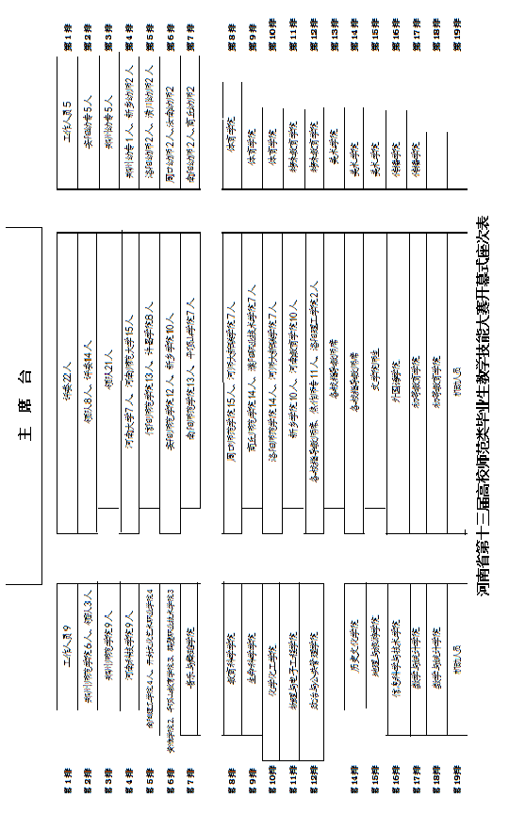

六、观摩课座次表

（一）初中数学观摩课
讲台
排次 | （5座位） | 走  廊 | 中（11座位） | 走  廊 | （5座位）
1 | 高校指导教师及  参赛选手 | 走  廊 | 郑州市初中学生 | 走  廊 | 工作人员
2 | 高校指导教师及  参赛选手 | 走  廊 | 郑州市初中学生 | 走  廊 | 高校指导教师及  参赛选手
3 | 高校指导教师及  参赛选手 | 走  廊 | 郑州市初中学生 | 走  廊 | 高校指导教师及  参赛选手
4 | 高校指导教师及  参赛选手 | 走  廊 | 郑州市初中学生 | 走  廊 | 高校指导教师及  参赛选手
5 | 高校指导教师及  参赛选手 | 走  廊 | 郑州市初中学生 | 走  廊 | 高校指导教师及  参赛选手
6 | 数学与统计学院学生 | 走  廊 | 数学与统计学院学生 | 走  廊 | 数学与统计学院学生
7 | 数学与统计学院学生 | 走  廊 | 数学与统计学院学生 | 走  廊 | 数学与统计学院学生
8 | 数学与统计学院学生 | 走  廊 | 数学与统计学院学生 | 走  廊 | 数学与统计学院学生
9 | 数学与统计学院学生 | 走  廊 | 数学与统计学院学生 | 走  廊 | 数学与统计学院学生
10 | 数学与统计学院学生 |  | 数学与统计学院学生 |  | 数学与统计学院学生
11 | 其他人员 |  | 其他人员 |  | 其他人员

负责人：荆自体13592629133 张小慧13523092688
时 间：2015年11月14日晚（周六）19:30～21:00
地 点：东校区公共教学楼B214教室

（二）初中语文观摩课
讲台

排次 | （5座位） | 走  廊 | 中（11座位） | 走  廊 | （5座位）
1 | 高校指导教师及参赛选手 | 走  廊 | 郑州市初中学生 | 走  廊 | 工作人员
2 | 高校指导教师及参赛选手 | 走  廊 | 郑州市初中学生 | 走  廊 | 高校指导教师及  参赛选手
3 | 高校指导教师及参赛选手 | 走  廊 | 郑州市初中学生 | 走  廊 | 高校指导教师及  参赛选手
4 | 高校指导教师及参赛选手 | 走  廊 | 郑州市初中学生 | 走  廊 | 高校指导教师及  参赛选手
5 | 高校指导教师及参赛选手 | 走  廊 | 郑州市初中学生 | 走  廊 | 高校指导教师及  参赛选手
6 | 文学院学生 | 走  廊 | 文学院学生 | 走  廊 | 文学院学生
7 | 文学院学生 | 走  廊 | 文学院学生 | 走  廊 | 文学院学生
8 | 文学院学生 | 走  廊 | 文学院学生 | 走  廊 | 文学院学生
9 | 文学院学生 | 走  廊 | 文学院学生 | 走  廊 | 文学院学生
10 | 文学院学生 |  | 文学院学生 |  | 文学院学生
11 | 其他人员 |  | 其他人员 |  | 其他人员

负责人：刘安军13503710922 甘浩15838331867
时 间：2015年11月14日晚（周六）19:30～21:00
地 点：东校区公共教学楼B213教室

（三）初中英语观摩课
讲台
讲台
排次 | （5座位） | 走  廊 | 中（11座位） | 走  廊 | （5座位）
1 | 高校指导教师及参赛选手 | 走  廊 | 郑州市初中学生 | 走  廊 | 工作人员
2 | 高校指导教师及参赛选手 | 走  廊 | 郑州市初中学生 | 走  廊 | 高校指导教师及参赛选手
3 | 高校指导教师及参赛选手 | 走  廊 | 郑州市初中学生 | 走  廊 | 高校指导教师及参赛选手
4 | 高校指导教师及参赛选手 | 走  廊 | 郑州市初中学生 | 走  廊 | 高校指导教师及参赛选手
5 | 高校指导教师及参赛选手 | 走  廊 | 郑州市初中学生 | 走  廊 | 高校指导教师及参赛选手
6 | 外语学院学生 | 走  廊 | 外语学院学生 | 走  廊 | 外语学院学生
7 | 外语学院学生 | 走  廊 | 外语学院学生 | 走  廊 | 外语学院学生
8 | 外语学院学生 | 走  廊 | 外语学院学生 | 走  廊 | 外语学院学生
9 | 外语学院学生 | 走  廊 | 外语学院学生 | 走  廊 | 外语学院学生
10 | 外语学院学生 |  | 外语学院学生 |  | 外语学院学生
11 | 其他人员 |  | 其他人员 |  | 其他人员

负责人：马莉13607690928 田玉霞13613821093
时 间：2015年11月14日晚（周六）19:30～21:00
地 点：东校区公共教学楼B212教室

七、郑州师范学院联络员

序号 | 姓名 | 电话 | 联系院校 | 备注
1 | 张新新 | 13603936298 | 河南大学
2 | 吕必然 | 18539110718 | 河南师范大学
3 | 刘明文 | 15290731205 | 信阳师范学院
4 | 黄 龙 | 13676954558 | 安阳师范学院
5 | 杜 娟 | 18790333462 | 南阳师范学院
6 | 吕文会 | 18237196483 | 洛阳师范学院
7 | 孙洛钰 | 15896688093 | 商丘师范学院
8 | 侯孟杰 | 18300665197 | 周口师范学院
9 | 覃新嫄 | 15093249572 | 河南科技学院
10 | 靳雅倩 | 15237457628 | 许昌学院
11 | 高瑞彪 | 13703494433 | 南阳理工学院
12 | 刘东方 | 18838947753 | 平顶山学院
13 | 舒巾晏 | 15981929168 | 黄淮学院
14 | 李倩倩 | 18838948096 | 新乡学院
15 | 孙苑茜 | 18336370102 | 洛阳理工学院
16 | 张传德 | 18317832013 | 郑州师范学院
17 | 纪竞凯 | 15137292979 | 河师大新联学院
18 | 张明月 | 18838969203 | 鹤壁职业技术学院
19 | 朴圣东 | 18336357227 | 濮阳职业技术学院
20 | 王晓龙 | 15136809727 | 焦作师专
21 | 成晓翡 | 18838980619 | 河南教育学院
22 | 万慧敏 | 13526423658 | 开封教育学院
23 | 姚 远 | 18838974527 | 平顶山教育学院
24 | 杜文祺 | 18838973970 | 郑州幼儿师范高等专科学校
25 | 张 晨 | 15538152321 | 安阳幼儿师范高等专科学校
26 | 贾 震 | 18239916074 | 洛阳幼师
27 | 郝一貌 | 15136256680 | 周口幼师
28 | 刘 泓 | 13673616906 | 汝南幼师
29 | 王立雪 | 18239900410 | 南阳幼师
30 | 杨梦雪 | 15993015081 | 商丘幼师
31 | 赵菲凡 | 13938528232 | 潢川幼师
32 | 李小星 | 18838238879 | 新乡幼师

负责人：王珊18339287777吴国保13838168651

八、各参赛高校领队及联系人

序号 | 参赛学校 | 领队 | 联系方式 | 联系人 | 联系方式
1 | 河南大学 | 白宪臣 | 13938608181 | 程鹏飞 | 13781189625
2 | 河南师范大学 | 张顺利 | 13839050308 | 刘亚玲 | 13938759756
3 | 信阳师范学院 | 祁传达 | 13837601576 | 郭振 | 13569703238
4 | 安阳师范学院 | 许素梅 | 13569066170 | 王志勇 | 13598116312
5 | 南阳师范学院 | 张鸿军 | 15938462626 | 熊先进 | 15236048252
6 | 洛阳师范学院 | 孟宪乐 | 13525907558 | 丁兴琴 | 13838887541
7 | 商丘师范学院 | 郭文佳 | 13903707615 | 吴军 | 13526304851
8 | 周口师范学院 | 贾滕 | 13526221930 | 甘涛 | 13461379639
9 | 河南科技学院 | 赵新亮 | 13783735290 | 侯宏皎 | 13938761274
10 | 许昌学院 | 贾晓红 | 18839967776 | 田水泉 | 13782386408
11 | 南阳理工学院 | 刘舜民 | 13723002906 | 赵康 | 13723002906
12 | 平顶山学院 | 史玉珍 | 15038899997 | 景东兴 | 15137551983
13 | 黄淮学院 | 庞建丽 | 13839612519 | 闫小立 | 13103969606
14 | 新乡学院 | 陈国胜 | 13839055917 | 李军伟 | 15937308078
15 | 洛阳理工学院 | 李文霞 | 13939926120 | 焦雅萍 | 13937981346

序号 | 参赛学校 | 领队 | 联系方式 | 联系人 | 联系方式
16 | 郑州师范学院 | 张广华 | 13838000288 | 刘珂 | 13523713007
17 | 河师大新联学院 | 孙印杰 | 18937391888 | 胡杰 | 15838283755
18 | 鹤壁职业技术学院 | 罗丽丽 | 18639205178 | 马玉娟 | 13939220835
19 | 濮阳职业技术学院 | 薛栓柱 | 13781300356 | 薛栓柱 | 13781300356
20 | 焦作师专 | 刘占才 | 13569193695 | 崔玉 | 18739103219
21 | 河南教育学院 | 刘长欣 | 13613806636 | 范钊 | 13733809016
22 | 开封文化艺术  职业学院 | 郭文武 | 13938638980 | 朱武卫 | 18237878838
23 | 平顶山教育学院 | 白秋风 | 13782490517 | 孙惠超 | 13303755366
24 | 郑州幼师 | 李莉 | 13613712341 | 殷挺凯 | 13643860213
25 | 安阳幼师 | 任彦周 | 13513720269 | 段俊伟 | 18837226199
26 | 洛阳师院  （洛阳幼师） | 喻小平 | 13613890172 | 刘晨艳 | 18103790775
27 | 周口师院  （周口幼师） | 于娜 | 15290600509 | 于娜 | 15290600509
28 | 黄淮学院  （汝南幼师） | 万超林 | 13839921668 | 万超林 | 13839921668
29 | 南阳师院  （南阳幼师） | 王刚 | 13937771285 | 王刚 | 13937771285
30 | 商丘师院  （商丘幼师） | 卜庆亮 | 13700831252 | 张彰 | 13503707895
31 | 信阳师院  （潢川幼师） | 刘方 | 13839753668 | 刘方 | 13839753668
32 | 新乡学院  （新乡幼师） | 崔继海 | 13849369189 | 姚航 | 13700735269

九、各高校参赛选手人数汇总表

序号 | 参赛学校 | 现场比赛人数 | 男 | 女 | 备注
1 | 河南大学 | 7 | 2 | 5
2 | 河南师范大学 | 15 | 2 | 13
3 | 信阳师范学院 | 13 | 1 | 12
4 | 安阳师范学院 | 12 | 1 | 11
5 | 南阳师范学院 | 13 | 2 | 11
6 | 洛阳师范学院 | 14 | 2 | 12
7 | 商丘师范学院 | 14 | 2 | 12
8 | 周口师范学院 | 15 | 2 | 13
9 | 河南科技学院 | 9 | 1 | 8
10 | 许昌学院 | 8 |  | 8
11 | 南阳理工学院 | 4 |  | 4
12 | 平顶山学院 | 7 |  | 7
13 | 黄淮学院 | 2 | 1 | 1
14 | 新乡学院 | 10 | 2 | 8
15 | 洛阳理工学院 | 2 |  | 2
16 | 郑州师范学院 | 16 | 2 | 14
17 | 河师大新联学院 | 7 | 2 | 5
18 | 鹤壁职业技术学院 | 3 |  | 3
19 | 濮阳职业技术学院 | 7 |  | 7
20 | 焦作师专 | 11 | 1 | 10
21 | 河南教育学院 | 10 | 1 | 9
22 | 开封文化艺术职业学院 | 4 |  | 4
23 | 平顶山教育学院 | 3 |  | 3
24 | 郑州幼师 | 6 |  | 6
25 | 安阳幼师 | 5 |  | 5
26 | 洛阳师院（洛阳幼师） | 2 |  | 2
27 | 周口师院（周口幼师） | 2 |  | 2
28 | 黄淮学院（汝南幼师） | 2 |  | 2
29 | 南阳师院（南阳幼师） | 2 |  | 2
30 | 商丘师院（商丘幼师） | 2 |  | 2
31 | 信阳师院（潢川幼师） | 2 | 1 | 1
32 | 新乡学院（新乡幼师） | 2 |  | 2

十、郑州师范学院校园平面示意图

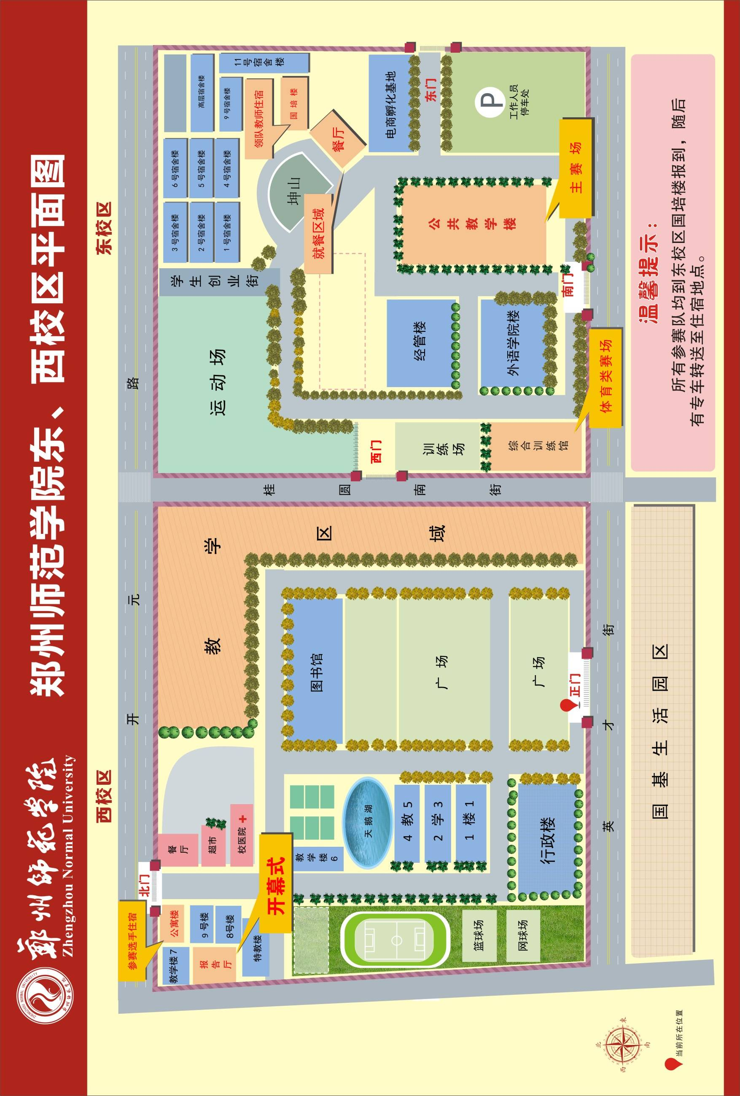

十一、赛场示意图
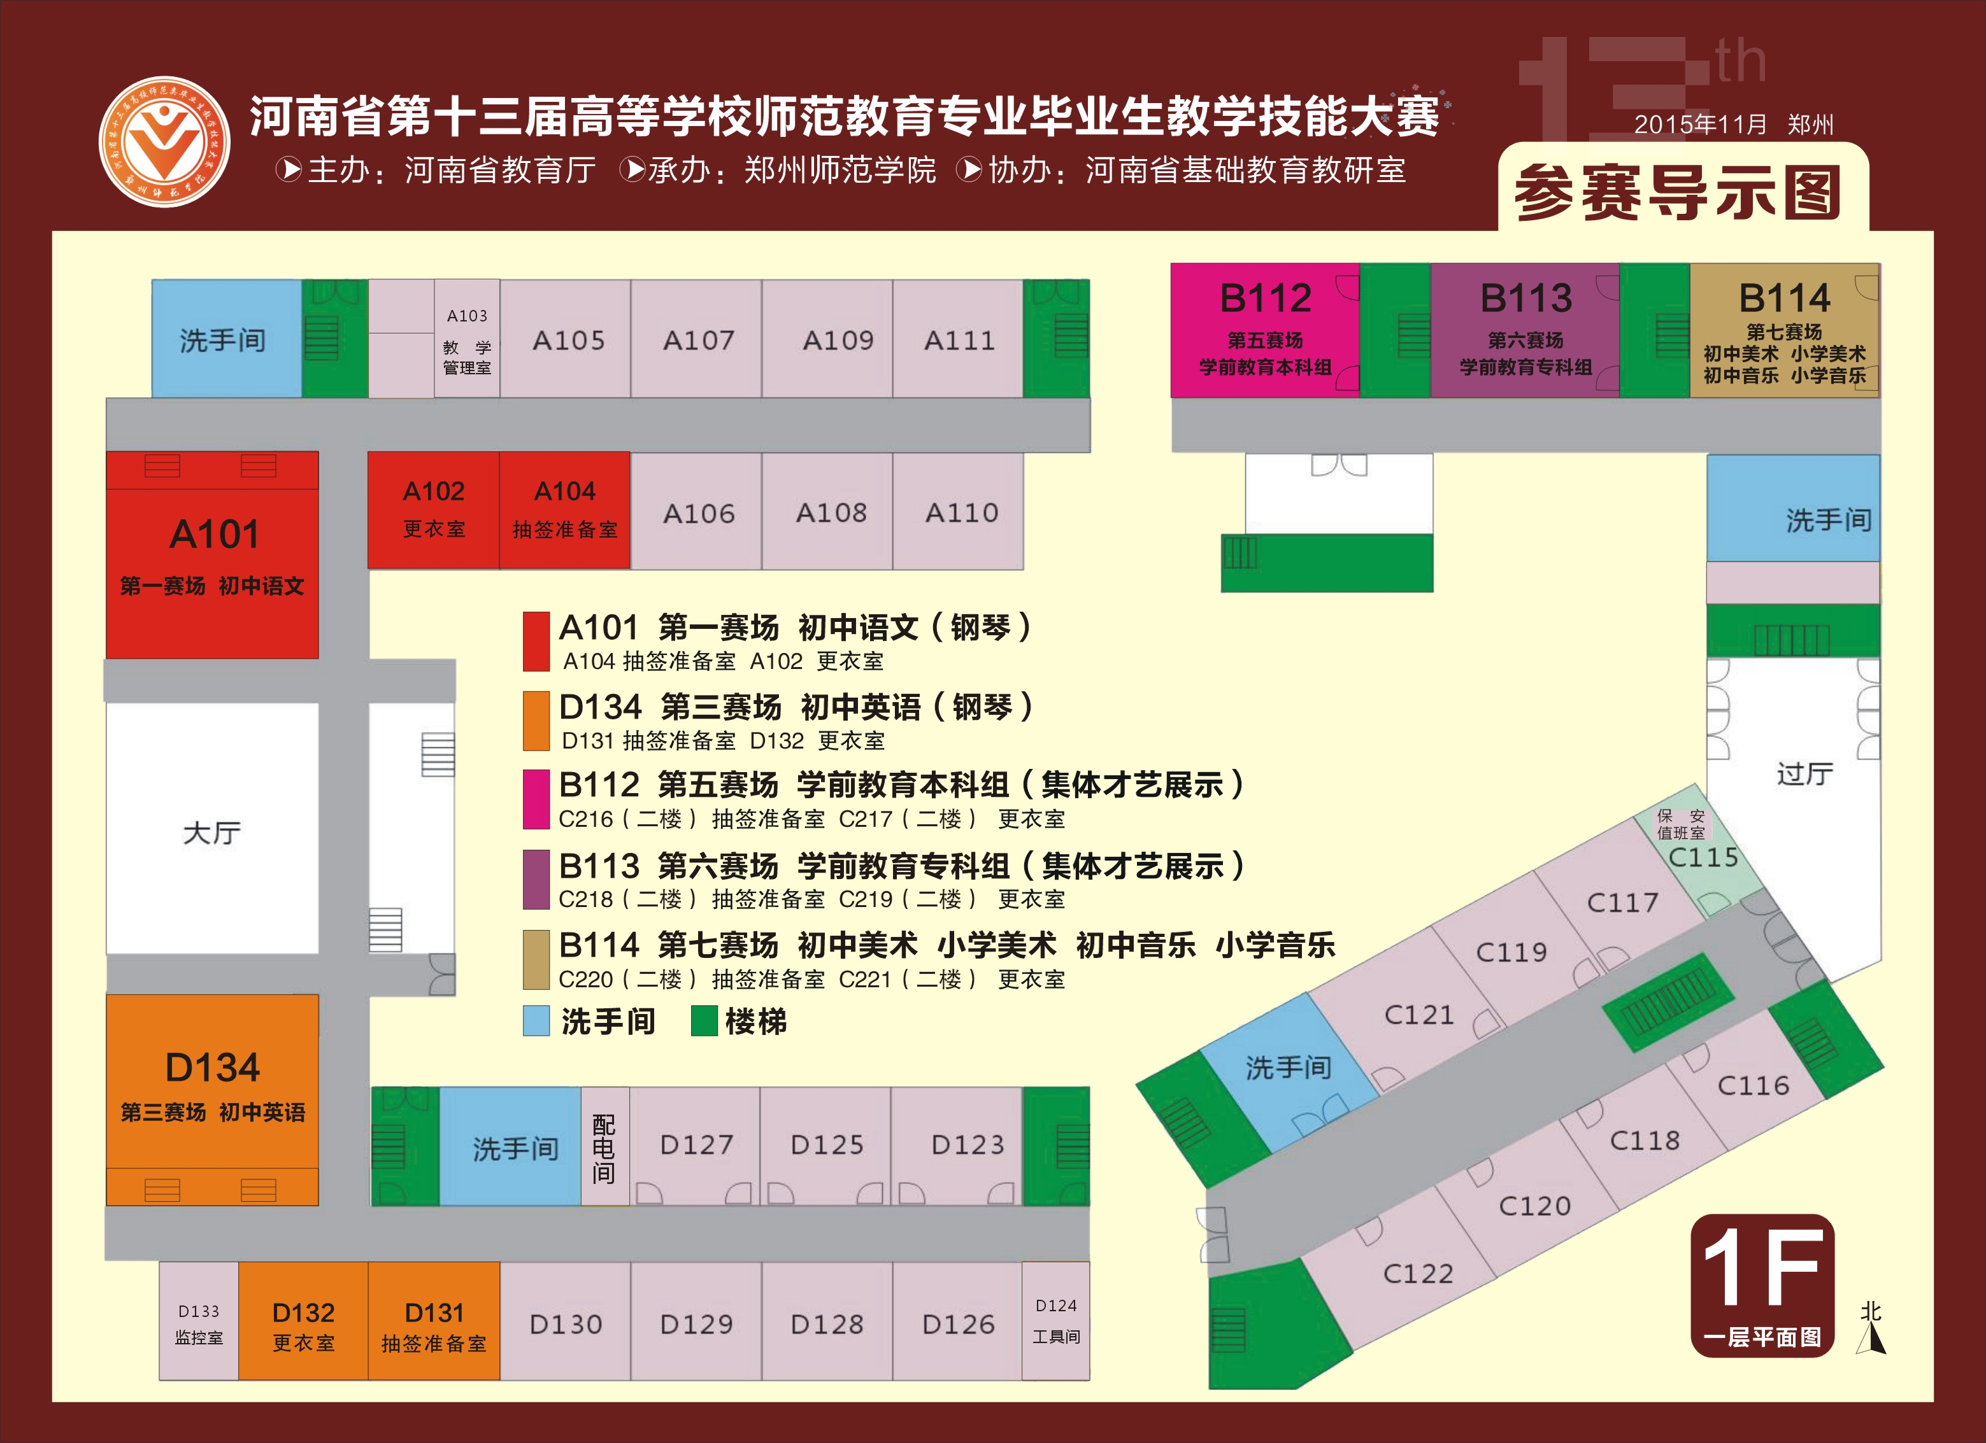
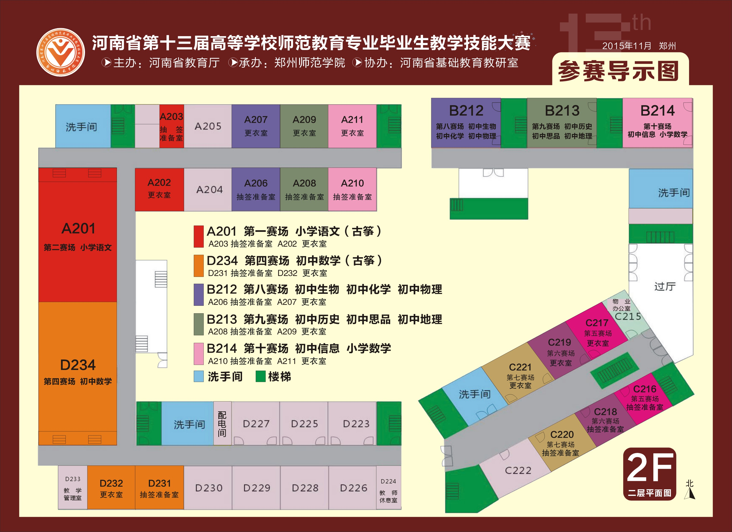

十二、郑州师范学院地理位置示意图

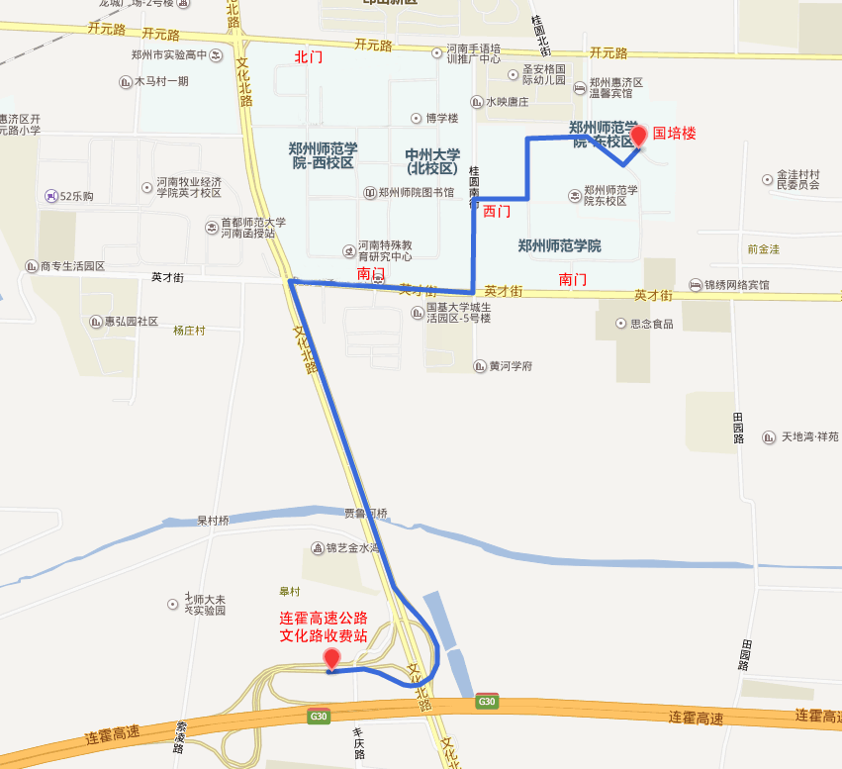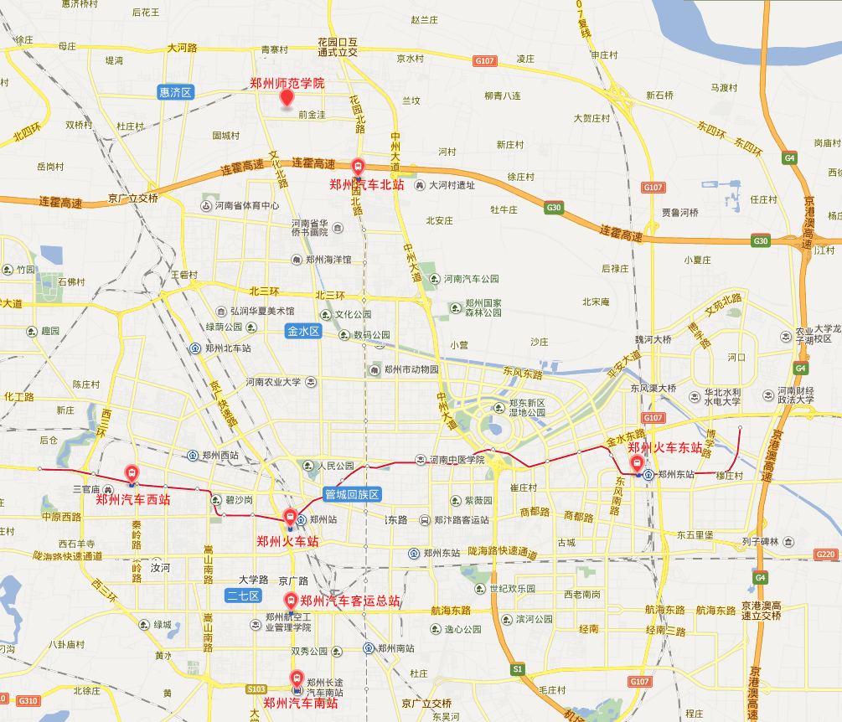

温 馨 提 示

您好！
欢迎您来到郑州师范学院！
为保证您顺利的入住酒店和参加比赛，请随身带好身份证件。因为学校周边住宿条件所限，本次住宿随队教师统一安排住学校东校区国培楼；参赛选手统一安排住西校区留学生公寓，两者之间约有1000米距离，步行约二十分钟，中间有班车往来；就餐统一安排在东校区餐厅一、二楼。为此给您带来的不便，敬请谅解！
为方便您能全身心投入河南省第十三届师范教育专业毕业生教学技能大赛，我们为每所高校安排了一名联络员（见表），如有安排不妥之处，请告知联络员，我们会竭尽全力，为您提供帮助。

天 气 情 况

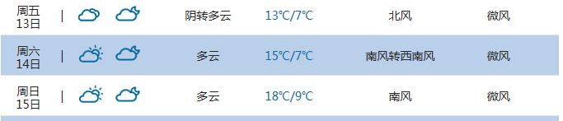

衷心祝愿您在郑州期间身体健康，工作顺利，生活愉快！

大赛会务组负责人联系电话

总协调： 王治浩13503710008 盛 宾13598421287
住宿联络：邵长河13503835066
餐饮联络：田信德13838113000
赛事联络：张广华13838000288
黄河迎宾馆前台电话：0371-66778888
国培楼前台电话：0371-86503636
留学生公寓联系电话： 13838168651吴国保

郑州师范学院附近酒店：
1.大自然温泉酒店
订房电话:(0371)63585151
地址：文化路与杭州路交叉口（连霍高速路南500米）
2.财富风尚酒店
订房电话：(0371)68208099
地址：文化路与北三环交叉口南500米
3.龙飞时尚酒店
订房电话:(0371)63788818
地址：文化路与三全路交叉口向西200米路南


郑州师范学院官方微信平台


郑州师范学院官方微博

